# **Uvod[1]**

Naučnici istražuju atmosferu. Žele da razumiju i predvide:

* **Vrijeme** (temperaturu vazduha, kišu, snijeg, relativnu vlažnost, uslove sa oblacima, atmosferski pritisak, kao i dolazak i odlazak oluja);
* **Klimu** (prosječne i ekstremne uslove atmosfere);
* **Energetski bilans** (interakcije između zemljišta i atmosfere); i
* **Primjese u atmosferi** (tragovi gasova i čestica u vazduhu).

Svaka od ovih karakteristika atmosfere utiče na nas i naše okruženje. Odjeća koju oblačimo prilikom izlaska vani i aktivnosti koje možemo raditi na otvorenom danas zavise od vremenskih uslova. Da li pada kiša? Snijeg? Da li je sunčano? Hladno?

Način na koji gradimo zgrade, kuće i škole, koje usjeve uzgajamo, i koji životinjski i biljni svijet prirodno živi oko nas zavise od klime. Da li kiša pada uglavnom zimi, ljeti ili svakog dana? Imamo li mraz ili snijeg? Koliko dugo traju sušni periodi?

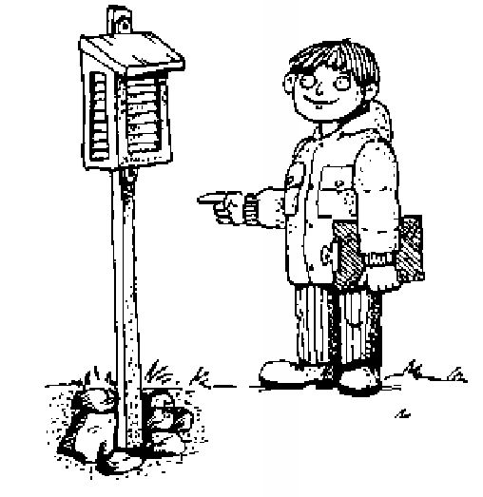Sastav atmosfere utiče na to kako naš vazduh izgleda i osjeća se, kao i na to kolika je vidljivost. U danima kada oblaci ne pokrivaju potpuno nebo, da li ono izgleda plavo ili mliječno? Da li ikada ima smeđi ton? Da li su zalasci sunca bogati crvenom bojom? Sve ovo zavisi od sastava našeg vazduha.

Naučnici GLOBE programa žele da dobiju različite vrste podataka o atmosferi od škola kako bi pomogli u svojim istraživanjima. Kao učenik GLOBE programa, i ti možeš istraživati atmosferu. Možeš proučavati lokalne vremenske uslove, klimu i sastav atmosfere i kako se oni razlikuju od mjesta do mjesta, od sezone do sezone i iz godine u godinu. Naučićeš više o vazduhu oko sebe.

**Zašto istraživati atmosferu?**

Mi živimo na zemlji, ali zapravo živimo, krećemo se i dišemo unutar atmosfere. Atmosfera nam daje kiseonik koji udišemo i odvodi ugljen-dioksid koji izdišemo. Ona filtrira većinu štetnih oblika sunčeve svjetlosti i zadržava toplotu koja odlazi sa površine Zemlje. Atmosfera prenosi energiju od ekvatora ka polovima, čineći cijelu planetu pogodnijom za život, i donosi vlagu nastalu isparavanjem iz jezera i okeana na suvo kopno, obezbjeđujući nam vodu za piće i održavanje poljoprivrede. Mi zavisimo od atmosfere, njene temperature, strukture, sastava i vlage koju prenosi.

***Vrijeme***

Na dnevnoj bazi želimo znati mnoge stvari o vremenskim uslovima koji nas očekuju. Na primjer, želimo znati kolika će biti temperatura vazduha i hoće li padati kiša kako bismo odlučili kakvu odjeću da obučemo; treba li nam kišobran kada izlazimo napolje ili šešir i krema za sunčanje za zaštitu od sunčevih ultraljubičastih zraka. Želimo biti sigurni da je vazduh koji dišemo zdrav za nas. Potrebna su nam upozorenja kako bismo zaštitili sebe i svoju imovinu od jakih oluja.

***Klima***

Takođe želimo informacije o atmosferi na duži rok. Poljoprivrednici treba da znaju hoće li za njihove usjeve biti dovoljno kiše. Skijaški centri žele da znaju hoće li pasti dovoljno snijega. Osiguravajuće kompanije za područja pogođena uraganima žele da znaju koliko uragana mogu očekivati u određenoj godini i koliko će jaki biti kada dođu do kopna. Gotovo svi žele da znaju kakvo će vrijeme biti ne samo sjutra ili prekosjutra, već i sljedeće sedmice, i kakva će klima biti za šest mjeseci, godinu ili čak deset godina unaprijed!

Odavno se govori: "Svi se žale na vrijeme, ali niko ništa ne preduzima povodom toga“. Danas naučnici ulažu veliki trud da razumiju i predvide širok spektar atmosferskih pojava, od oluja do ozonskog omotača. Naučnici koji se bave atmosferom proučavaju ne samo trenutne uslove u atmosferi, već i zašto je atmosfera bila određena na neki način u prošlosti i kakva će biti u budućnosti.

Iako kontrolisanje vremena uglavnom prevazilazi ljudske sposobnosti, kolektivni efekti ljudskih aktivnosti utiču na vrijeme, klimu i sastav atmosfere. Naučno razumijevanje atmosfere i sposobnost prognoziranja njenog budućeg stanja napreduju primjenom osnovnih zakona i opsežnim posmatranjima. Pošto nas atmosfera zanima u rasponu od pojedinačnih farmi do cijele planete i na vremenskim skalama od nekoliko minuta u slučaju jakih oluja do decenija za klimu, potrebne su ogromne količine podataka.

***Naučnicima su potrebni GLOBE podaci***

Ljudi često misle da naučnici znaju šta se događa u svim dijelovima svijeta, ali to je daleko od istine. Postoje mnoga područja gdje naučnici imaju samo najopštije razumijevanje ekoloških faktora kao što su temperatura vazduha i padavine. Čak i u regijama gdje se čini da ima obilje podataka, naučnici i dalje ne znaju koliko se padavine i temperatura razlikuju na relativno kratkim udaljenostima. Zvanične meteorološke stanice već vijek ili više na nekim lokacijama prikupljaju značajne podatke, dok nam satelitska tehnologija pruža slike velikih područja svakih 30 minuta i globalne slike najmanje dva puta dnevno već decenijama.

Neka područja imaju posebne monitore za atmosferske gasove, a sve češće aerodromi prate vjetrove ne samo na zemlji već i do visina od nekoliko kilometara. Uprkos svim tim značajnim naporima, postoje praznine u pokrivenosti. Atmosfera značajno varira unutar tih praznina, a mjerenja učenika u GLOBE programu mogu poboljšati pokrivenost za mnoge vrste posmatranja.

Atmosferski uslovi imaju važan uticaj na vrste biljaka i životinja koje žive u određenom području, pa čak i na vrstu zemljišta koja se tamo formira. Mjerenja koja učenici prave za GLOBE istraživanje atmosfere važna su za naučnike koji proučavaju vrijeme, klimu, pokrivenost predjela, fenologiju, ekologiju, biologiju, hidrologiju i zemljište.

# **Karakteristike atmosfere**

Zemljina atmosfera je tanak sloj gasova koji se sastoji od oko 78% azota, 21% kiseonika i 1% drugih gasova (uključujući argon, vodenu paru, ugljen-dioksid i ozon). U ovom sloju takođe se nalaze čestice u čvrstom i tečnom stanju, poznate kao aerosoli. Atmosfera je vezana za planetu silom gravitacije, što dovodi do smanjenja atmosferskog pritiska i gustine u višim slojevima atmosfere (pogledajte sliku **AT-I-1**).

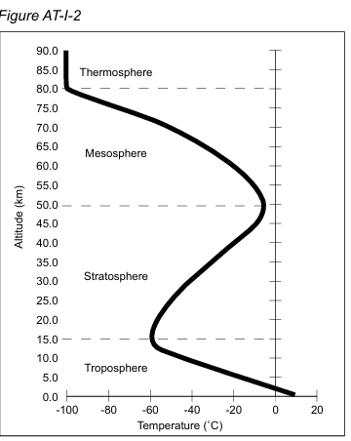Temperatura takođe varira s visinom u atmosferi (slika **AT-I-2**), ali na složeniji način nego pritisak i gustina. Oko polovina sunčeve svjetlosti koja dolazi na Zemlju prolazi kroz atmosferu i zagrijava površinu. Topla zemlja zatim zagrijava vazduh pri površini. Temperatura se generalno smanjuje do visine od 8 do 15 km, u zavisnosti od geografske širine. Ovo definiše niži sloj atmosfere ili **troposferu**, gdje se odvija većina vremenskih pojava.

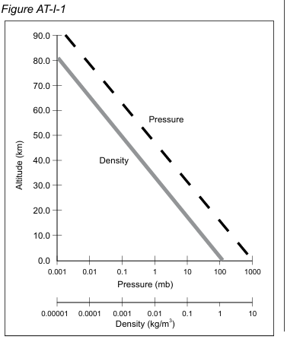

Ultraljubičasta sunčeva svjetlost apsorbuje se od strane kiseonika pri stvaranju ozonskog sloja, a takođe je apsorbuje i sam ozon. Ova apsorpcija zagrijava srednju atmosferu, uzrokujući porast temperature s visinom od vrha donje atmosfere do visine od 50 km (**stratosfera**). Iznad toga, temperatura opada do visine od oko 80 km (**mezosfera**).

U **termosferi**, iznad ove visine, gustina vazduha je toliko smanjena da počinju da budu važni različiti fenomeni. Na tim visinama, apsorpcija X-zraka i ekstremne ultraljubičaste svjetlosti sa Sunca jonizuje gasove atmosfere i zagrijava vazduh. Joni su pod uticajem Zemljinog magnetnog polja i solarnog vjetra. Na velikim udaljenostima od površine planete, atmosfera prelazi u međuplanetarni prostor. Gustina atmosfere postepeno se smanjuje dok ne postane jednaka gustini međuplanetarnog prostora.

Atmosfera se razlikuje u zavisnosti od geografske širine i visine. Intenzitet sunčeve svjetlosti na Zemljinoj površini varira s geografskom širinom. Sunčeva svjetlost je najintenzivnija u tropima, a najmanje intenzivna blizu polova. Tropi se zagrijavaju više nego polovi, pa atmosfera zajedno s okeanima prenosi toplotu od ekvatora prema polovima. Rezultat toga je velika cirkulacija atmosfere, koja je opisana u poglavlju Zemlja kao sistem.

Kroz kretanje atmosfere, sva različita mjesta na Zemlji povezana su na vremenskim skalama od nekoliko sati do dana ili mjeseci. Promjene u jednom dijelu svijeta izazivaju promjene u drugim oblastima.

***Vrijeme i klima, atmosfera kroz vrijeme***

Vrijeme i klima nisu ista stvar. Pod vremenom podrazumijevamo ono što se trenutno dešava u atmosferi danas, sjutra ili čak sljedeće sedmice. Pod klimom mislimo na prosječne vremenske uslove, varijabilnost i ekstremne vrijednosti tokom određenog vremenskog perioda.

Na primjer, u određenom gradu trenutna temperatura može biti 25°C; to je vrijeme. Ako bismo, umjesto toga, pogledali vremenske zapise za prethodnih 30 godina, mogli bismo utvrditi da je prosječna temperatura u tom gradu na taj određeni dan 18°C (to je klima). Takođe bismo mogli ustanoviti da se tokom tog 30-godišnjeg perioda temperatura u tom gradu kretala od najviše 30°C do najniže 12°C na taj isti dan. Dakle, trenutna temperatura od 25°C nije neuobičajena.

Kada proučavamo **istoriju klime** na Zemlji, primjećujemo da se temperatura i padavine u određenom regionu mijenjaju tokom vremena i da se **sastav atmosfere promijenio**. Na primjer, slike određenih satelita pokazuju da su kroz egipatsku pustinju nekada tekle velike rijeke. Takođe, znamo da su prije hiljada godina glečeri postojali na mjestima poput Njujorka, gdje se danas klima uređaji rutinski koriste za borbu protiv ljetnje vrućine.

Ako je Zemlja u prošlosti bila toliko drugačija, **možemo li predvidjeti šta bi se moglo dogoditi u budućnosti**? Predviđanje klime danas predstavlja jedan od glavnih ciljeva nauke o Zemlji.

# **GLOBE mjerenja**

Koja se mjerenja obavljaju?

Različita GLOBE mjerenja korisna su za istraživanje vremena, klime i sastava atmosfere.

**Vrijeme**

* Pokrivenost oblaka i tip
* Pokrivenost i tip kondenzacionih tragova (contrails)
* Barometarski pritisak
* Relativna vlažnost
* Vodena para
* Padavine
* Maksimalne, minimalne i trenutne temperature
* Temperatura površine
* Brzina i smjer vjetra (ako imate automatizovanu opremu)

**Klima**

* Pokrivenost oblaka i tip
* Pokrivenost i tip kondenzacionih tragova
* Optička debljina aerosola
* Relativna vlažnost
* Padavine
* Vodena para
* Maksimalne, minimalne i trenutne temperature
* Temperatura površine
* Brzina i smjer vjetra (ako imate automatizovanu opremu)

Dopunjeno sljedećim mjerenjima:

* Temperatura zemljišta
* Vlažnost zemljišta
* Početak vegetacije (Green-Up)
* Kraj vegetacije vegetacije (Green-Down)

**Sastav atmosfere**

* Optička debljina aerosola
* Vodena para
* Relativna vlažnost
* Padavine (pH vrijednost)
* Površinski ozon

Podržano mjerenjima:

* Oblaci
* Barometarski pritisak
* Smjer vjetra
* Trenutna temperatura

***Pojedinačna mjerenja***

**Pokrivenost oblacima i tip oblaka**

Oblaci igraju važnu ulogu u vremenskim prilikama i klimi Zemlje. Takođe, oblaci zaklanjaju (blokiraju) predjele na zemlji kada se Zemlja posmatra iz svemira. Zbog toga sateliti ne mogu da posmatraju poivršine na zemlji kada je oblačno, što može uticati na mnoga naučna istraživanja, kao što je mjerenje temperature površine.

**Oblaci nastali kondenzacijom i tip oblaka**

Kada mlazni avion prolazi kroz dio atmosfere sa optimalnom kombinacijom vlage i temperature, formira se linearni oblak poznat kao trag kondenzacije (kondenzacioni trag). U nekim područjima, saobraćaj aviona izaziva primjetno povećanje oblačnosti, što može uticati na vrijeme i klimu. Kao dio [GLOBE protokola za oblake](http://www.globe.gov/documents/348614/348678/Clouds+Protocol/7b79ee82-ebd6-4382-9283-181a412f063f), učenici procjenjuju procenat neba prekrivenog kondenzacionim tragovima, broje ih i kategorizuju u tri tipa prema protokolu. Kvantifikovanjem prisustva ovih oblaka, učenici daju ključne podatke za proučavanje njihovog uticaja na vrijeme koje doživljavamo.

**Optička debljina aerosola**

Sitne čestice tečnosti i čvrstih materija u atmosferi, poznate kao aerosoli, utiču na izgled neba – da li izgleda plavo, mutno, čisto ili maglovito. Takođe, utiču na količinu sunčeve svjetlosti koja dopire do površine Zemlje. Koristeći fotometar za sunce i voltmetar za mjerenje intenziteta sunčeve svjetlosti, učenici i naučnici iz GLOBE programa mogu odrediti količinu aerosola (optičku debljinu). Podaci sa satelita i direktna mjerenja sa zemlje dopunjuju jedni druge, a učenici svojim mjerenjima znatno doprinose tamo gdje nedostaju profesionalne stanice za praćenje aerosola.

**Vodena para**

Količina vodene pare u atmosferi značajno varira u vremenu i prostoru, što je povezano s vremenom i klimom. Oblaci se formiraju iz vodene pare, koja je glavni gas staklene bašte i pomaže u regulaciji temperature u donjim slojevima atmosfere i na površini Zemlje. Koristeći priručni instrument za mjerenje vodene pare, učenici GLOBE programa mogu odrediti količinu atmosferske vodene pare. Ova mjerenja su dragocjena naučnicima koji istražuju njenu ulogu u atmosferi.

**Relativna vlažnost**

Relativna vlažnost označava količinu vodene pare u vazduhu u poređenju sa maksimalnom količinom koju vazduh može zadržati na istoj temperaturi i pritisku, izražava se u procentima. Sateliti obično mjere prosjeke na velikim područjima, dok lokalna mjerenja omogućavaju preciznije razumijevanje promjena. Koristeći psihrometar ili digitalni higrometar, učenici GLOBE programa dopunjuju set podataka o vlažnosti.

**Padavine**

Kiša i snijeg značajno variraju na malim razdaljinama, često manjim od 10 km. Da bismo razumjeli globalne cikluse vode, potrebni su podaci o padavinama sa različitih lokacija. Učenici mjere količinu padavina pomoću kišomjera i specijalnih tabli za snijeg. Pored toga, učenici mjere pH kiše i otopljenog snijega, što je važno za razumijevanje kiselosti zemljišta i vodnih površina u datom području.

**Temperatura**

Temperatura vazduha varira tokom dana kao odgovor na direktno zagrijavanje sunca i iz dana u dan kako se vremenske pojave kreću širom svijeta. Prosječna temperatura vazduha takođe se mijenja s godišnjim dobima. Naučnike zanimaju i ekstremne temperature i prosječne temperature za vremenske periode koji se kreću od 24 sata do mjesec, godinu ili duže.

Učenici GLOBE programa mjere maksimalne i minimalne temperature tokom 24-časovnog perioda, počevši i završavajući unutar jednog sata od lokalnog solarnog podneva. Naučnici koji proučavaju klimu naše planete žele saznati da li se temperature na različitim mjestima mijenjaju i, ako da, kakvi se obrasci mogu primijetiti u tim promjenama. Lokalna mjerenja temperature, poput onih koja vrše GLOBE učenici, pomažu naučnicima u odgovaranju na ova i druga važna pitanja o klimi Zemlje.

Ljudska naselja, u kombinaciji s varijacijama u nadmorskoj visini i udaljenosti od vodenih površina, stvaraju lokalne razlike u temperaturi. Škole koje učestvuju u GLOBE programu pružaju vrijedne detalje za razumijevanje ovih promjena čak i ako postoje službene meteorološke stanice u blizini.

Postoji više opcija za mjerenje temperature vazduha. Preporučena metoda je korišćenje digitalnog termometra za maksimalne i minimalne temperature tokom više dana, kako je opisano u [Protokolu za digitalno višednevno maksimalno/minimalno mjerenje trenutne temperatura vazduha i zemljišta](http://www.globe.gov/documents/348614/d40683c6-9f59-4ad9-9895-c4f1be7a997f). Ovaj termometar bilježi podatke o maksimalnim i minimalnim temperaturama tokom šest dana i ima sondu za zemljište koja omogućava mjerenje temperature zemljišta. Takođe se može koristiti tečnošću ispunjen U-oblikovani ili digitalni jednodnevni termometar za maksimalne/minimalne temperature, kako je opisano u [Protokolu za maksimalne/minimalne/trenutne temperature vazduha](http://www.globe.gov/documents/348614/93d4bb3c-79e3-4255-9fc8-537fc4f870dc). Takav termometar mora se očitavati i resetovati svakodnevno kako bi se dobio kontinuitet u mjerenjima. Dodatno, automatizovani uređaji koji bilježe podatke mogu se koristiti, kako je opisano u [Protokolima za automatizovano praćenje temperature vazduha i zemljišta](http://www.globe.gov/documents/348614/90e1a2aa-717e-4e15-9230-80d0d939465c) i automatizovanim meteorološkim stanicama, dostupnim u elektronskoj verziji *Vodiča za nastavnike*.

**Temperatura pvršine**

Naučno gledano, temperatura površine predstavlja radijacionu temperaturu zemljišta. Znanje o temperaturama površine je ključno za proučavanje energetskog ciklusa – prenosa toplote u okolini. Prenos toplote između različitih komponenti okoline dešava se na njihovim granicama, a mjerenja temperature površine pružaju informacije o temperaturama na tim granicama. Mjerenja temperature površine pomažu u povezivanju temperatura vazduha, zemljišta i vode i značajno doprinose proučavanju energetskog ciklusa. Učenici mogu mjeriti temperature površine koristeći ručni infracrveni termometar (IRT). Ova mjerenja su ključna za klimatske studije, poređenja sa satelitskim podacima i unapređenje razumijevanja globalne energetske ravnoteže.

**Površinski ozon**

Ozon (O₃) je visoko reaktivni gas prisutan u vazduhu oko nas. Poznavanje količine ozona u vazduhu je važno za razumijevanje hemijskih procesa u atmosferi i njihovog uticaja na zdravlje biljaka, životinja i ljudi, uključujući nas same. Koncentracije ozona se mjere u jedinicama dijelova na milijardu (ppb) i mogu varirati na malim prostornim razmjerama. Lokalna mjerenja su neophodna kako bi naučnici pratili ove lokalne varijacije koncentracija ozona u atmosferi.

Naučnici iz GLOBE programa razvili su jednostavnu tehniku koja omogućava učenicima da mjere ozon u svojim školama. Ova metoda podrazumijeva izlaganje hemijski tretiranih traka vazduhu i mjerenje promjene njihove boje pomoću ručnog čitača. Opažanja učenika dopunjuju i proširuju ograničen broj postojećih stanica za praćenje ozona.

***Gdje se vrše mjerenja?***

Mjerenja atmosfere se vrše na lokaciji za proučavanje atmosfere. Ova lokacija se obično nalazi u školskom dvorištu i treba da bude na maloj udaljenosti od učionice kako bi učenici mogli svakodnevno prikupljati podatke uz minimalno utrošeno vrijeme. Generalno, što je lokacija otvorenija, to bolje. Treba izbjegavati prepreke, kao što su drveće i zgrade u blizini instrumenata.

Ako vaša škola nema odgovarajuću lokaciju na zemljištu za sigurno i trajno postavljanje instrumenata za atmosferu, može se razmotriti korišćenje krovnih lokacija i automatizovane opreme. Međutim, krovne lokacije nisu pogodne za [protokole površinske temperature](http://www.globe.gov/documents/348614/7537c1bd-ce82-4279-8cc6-4dbe1f2cc5b5). Pogledajte protokole u ovom poglavlju za dodatne smjernice.

***Kada se vrše mjerenja?***

GLOBE mjerenja atmosfere treba obavljati svakodnevno, u određeno doba dana. Pogledajte sliku **AT-I-3**. Uzimanje dnevnih mjerenja u isto vrijeme omogućava lakše poređenje podataka tokom godine i širom svijeta. Prema GLOBE protokolima, mnoga atmosferska opažanja treba da se obave unutar jednog sata od lokalnog solarnog podneva, dok su mjerenja ukupnih dnevnih padavina i maksimalne i minimalne temperature prihvatljiva samo ako se obave u ovom dvosatnom periodu. Svako od ovih mjerenja obuhvata otprilike 24-časovni period, počevši unutar jednog sata od lokalnog solarnog podneva jednog dana i nastavljajući do istog perioda sljedećeg dana. Pogledajte tabelu **AT-I-1.**

Opažanja oblaka i kondenzacionih tragova (contrails), mjerenja relativne vlažnosti, površinske temperature i trenutne temperature takođe se obavljaju unutar jednog sata od lokalnog solarnog podneva, ali se ova opažanja mogu prijavljivati i u drugim terminima tokom dana. Digitalni višednevni termometar za maksimalnu/minimalnu temperaturu može se očitati u bilo koje vrijeme, pod uslovom da je resetovan unutar jednog sata od lokalnog solarnog podneva. Automatizovana mjerenja se prikupljaju kontinuirano u intervalima od 15 minuta, što omogućava korisno mjerenje brzine vjetra.

Lokalno solarno podne je ključni trenutak za obavljanje GLOBE mjerenja atmosfere. Pogledajte odjeljak o tome kako izračunati solarno podne. Da li to znači da samo učenici koji su na časovima koji se održavaju u to vrijeme mogu učestvovati? Ne! Pošto ova mjerenja ne zahtijevaju mnogo vremena, učenici sa časova koji se održavaju ranije ili kasnije tokom dana mogu biti zaduženi da obavljaju mjerenja.

***Solarno podne***

Solarno podne je termin koji GLOBE koristi za vrijeme kada Sunce dostigne *najvišu tačku na nebu* tokom dana. Astronom, na primjer, bi ovo vrijeme nazvao lokalnim prividnim podnevom. Solarno podne obično nije isto kao podne na vašem satu. Vrijeme lokalnog solarnog podneva zavisi od vaše lokacije unutar vremenske zone, doba godine i da li je na snazi ljetnje računanje vremena. Međutim, solarno podne se računa na sredini između izlaska i zalaska Sunca, kada Sunce prelazi horizont. To je trenutak tokom dana kada su sjenke najkraće.

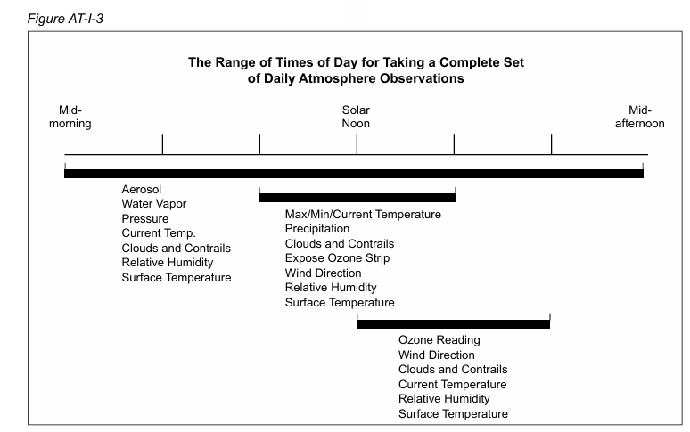

**Tabela AT-I-1**

|  |  |  |
| --- | --- | --- |
| **Mjerenje** | **Obavlja se unutar jednog sata od lokalnog solarnog podneva** | **Mjerenja se mogu obaviti u drugo vrijeme** |
| **Pokrov oblaka i vrsta Pokrov kondenzacionih tragova i vrsta** | Da | Potrebno za podršku mjerenjima aerosola, vodene pare, površinske temperature, ozona i providnosti vode; dodatna vremena su prihvatljiva. |
| **Aerosoli**  **Vodena para** | Varira. Idealno vrijeme varira u zavisnosti od lokacije i godišnjeg doba. | Kada je Sunce najmanje 30° iznad horizonta ili u lokalno solarno podne kada Sunce ne doseže 30°; dodatna vremena su prihvatljiva. |
| **Relativna vlažnost** | Da, za psihrometar; očitanje digitalnog higrometra može se prijaviti do sat vremena kasnije, istovremeno s mjerenjem ozona. | Dodatna vremena su prihvatljiva. Potrebno za podršku mjerenjima aerosola, vodene pare i ozona. |
| **Padavine** | Da | Ne |
| **Trenutna temperatura** | Da | Potrebna za poređenje s mjerenjima temperature zemljišta i podršku mjerenjima aerosola, vodene pare, ozona i relativne vlažnosti; dodatna vremena su prihvatljiva. |
| **Površinska temperatura** | Nije obavezno | Važna za poređenja s mjerenjima temperature zemljišta i trenutne temperature. |
| **Maksimalna i minimalna temperatura** | Da | Ne |
| **Barometarski pritisak** | Nije obavezno | Unutar jednog sata od mjerenja aerosola i vodene pare, ako se obavljaju; u suprotnom, kad god je zgodno. |
| **Ozon** | Posmatranje počinje u ovo vrijeme i završava unutar jednog sata. | Ostali jednočasovni periodi su prihvatljivi uz dodatak mjerenjima blizu podneva. |

***Jednostavan način za određivanje lokalnog solarnog podneva.*** Lokalno solarno podne možete lako odrediti tako što pronađete novine iz vašeg grada ili nekog obližnjeg mjesta koje navode vrijeme izlaska i zalaska Sunca. Izračunajte prosjek ovih vremena. Prvo, oba vremena konvertujte u 24-satni format tako što ćete dodati 12 na sve vremenske vrijednosti koje su u popodnevnim satima (p.m.). Zatim sabirajte ta dva vremena i podijelite ih sa dva. To je vrijeme lokalnog solarnog podneva. Pogledajte tabelu **AT-I-2.**

*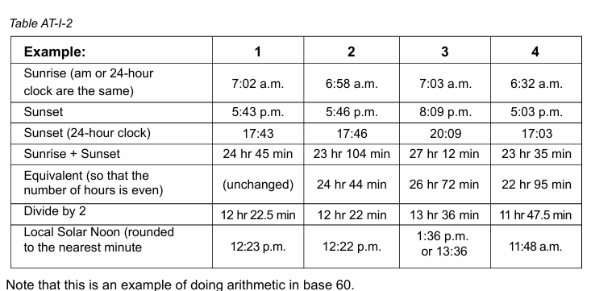Koliko učenika treba biti uključeno*?

**Jedan učenik** može obaviti bilo koje mjerenje atmosfere. Međutim, dobra je ideja da mala grupa učenika zajedno uzima očitavanja kako bi mogli međusobno provjeravati rezultate. Takođe je korisno imati partnera koji će zapisivati očitavanja dok se obavljaju. Mjerenja aerosola i vodene pare su teška za obavljanje jednoj osobi. GLOBE preporučuje timove od 3 učenika kao idealne za većinu mjerenja.

Mnoge opservacije mogu se obaviti od strane cijele grupe ili pojedinačno, a zatim uporediti. Ako se mjerenja vrše pojedinačno, grupa mora zapamtiti da isprazni kišomjer i resetuje termometar tek kada svi učenici završe svoja mjerenja.

Za precizna mjerenja pH vrijednosti preporučuje se da tri različite grupe učenika koriste tri različita uzorka kiše ili otopljenog snijega. U svim slučajevima očekuje se uzimanje **tri mjerenja**. Ta tri rezultata se prosječno izračunavaju i upoređuju kao dio kontrole kvaliteta podataka. Rotiranje grupa učenika u odjeljenju (ili više odjeljenja) na periodičnoj osnovi daje svim učenicima priliku za učešće. Međutim, nije preporučljivo da više grupa obavlja mjerenja padavina ili maksimalne i minimalne temperature u različitim periodima istog dana, jer to može izazvati konfuziju pri pražnjenju kišomjera, resetovanju termometra i prijavljivanju podataka.

Subjektivne procjene tipa oblaka, pokrivenosti oblaka, tipa kondenzacionih tragova i pokrivenosti tragova bolje su kada u njih učestvuje više učenika. Svaki učenik treba da uzme svoja očitavanja, a zatim kao grupa treba da postignu dogovor. Nemojte se iznenaditi ako učenici u početku imaju poteškoće s ovim procjenama. Čak i iskusni meteorolozi često raspravljaju o tome koji tip oblaka vide ili koliko je tačno neba pokriveno oblacima.

*Koliko vremena je potrebno za obavljanje mjerenja*?

Vrijeme potrebno za obavljanje mjerenja zavisi od lokacije za proučavanje atmosfere, broja učenika u timu, njihove starosne dobi, poznavanja protokola mjerenja i uslova na dan mjerenja. Prema tabeli **AT-I-3**:

|  |  |
| --- | --- |
| Mjerenja | Približno potrebno vrijeme (u minutama) |
| Pokrivenost oblaka i kondenzacionih tragova | 10 |
| Aerosoli, uključujući prateća mjerenja | 15-30 |
| Vodena para, uključujući prateća mjerenja | 15-30 |
| Kombinacija aerosola i vodene pare | 20-40 |
| Relativna vlažnost | 5-10 |
| Padavine | 5-10 |
| pH padavina (uključujući kalibraciju) | 10 |
| Obrada uzoraka snijega u učionici | 5 |
| Vodeni ekvivalent snijega | 5 |
| Maksimalna, minimalna i trenutna temperatura (1-dnevna) | 5 |
| Višednevne maksimalne/minimalne/trenutne temperature | 5-10 |
| Površinska temperatura | 10-20 |
| Postavljanje ozonske trake i prateća mjerenja | 10 |
| Čitanje ozonske trake i prateća mjerenja | 10-15 |
| **Kompletan set mjerenja u lokalno solarno podne** (oblaci, kondenzacioni tragovi, relativna vlažnost, padavine i pH, maksimalna/minimalna/trenutna temperatura, površinska temperatura, ozonska traka) | 15-25 |

*dodavanje mjerenja aerosola ili vodene pare povećava vrijeme za 5-10 minuta

# **Početak rada**

Zajedno sa učenicima možete istraživati atmosferu na svojoj lokaciji i sarađivati s naučnicima i drugim učenicima u praćenju globalnog okruženja. Atmosfera je ključna komponenta globalnog ekosistema, a vaši podaci će doprinijeti dugoročnom razumijevanju promjena u atmosferi.

Zabilježite trajni zapis svojih GLOBE podataka u školi. Podaci koje učenici prikupe treba da budu poslati na GLOBE server, ali i trajno zabilježeni u školski GLOBE dnevnik podataka. Ovi zapisi služe za procjenu kvaliteta podataka i osnaživanje učenika da doprinesu dugoročnim istraživanjima.

Pogledajte poglavlje *Vodiča za implementaciju za opis Dnevnika podataka i njegov značaj*. Učenici bi trebalo da budu ponosni na činjenicu da doprinose dugoročnom skupu atmosferskih podataka u svojoj školi.

Kako se vaš lokalni skup podataka povećava, uključite učenike u analizu njihovih podataka. Svaki protokol u ovom poglavlju uključuje odjeljak Pregled podataka, koji objašnjava kako procijeniti da li su podaci razumni i opisuje šta naučnici traže u ovom tipu podataka. Većina protokola takođe sadrži primjer učenikovog istraživanja koristeći podatke iz protokola. Pregledajte ove odjeljke za ideje o tome kako koristiti GLOBE podatke za podučavanje učenika o vremenskim uslovima.

Vi i vaši učenici možete pristupiti proučavanju atmosfere na različite načine, ali tri glavne teme koje se mogu proučavati pomoću GLOBE mjerenja su: *vrijeme, klima i sastav atmosfere*. Sljedeći odjeljci opisuju kako GLOBE protokoli o atmosferi doprinose razumijevanju svake od ovih oblasti, koje mogu biti dio vašeg nastavnog plana.

***Vrijeme***

Ako vaši učenici proučavaju vrijeme, njihov rad u okviru GLOBE može postati integralni dio ovog učenja. Pod pojmom "vrijeme" mislimo na trenutno stanje i kratkoročne promjene u atmosferi. Učenici su vjerovatno upoznati s vremenskim izvještajima i prognozama, a vi možete uvesti GLOBE protokole tako što ćete ih zamoliti da objasne šta misle da znači "vrijeme". Vjerovatno će spomenuti stvari poput temperature, da li pada kiša ili snijeg, da li je oblačno, da li je vjetrovito i iz kojeg pravca duva vjetar. Neki učenici mogu takođe spomenuti barometarski pritisak, tipove oblaka i vlažnost. Sve ovo su aspekti onoga što meteorolozi podrazumijevaju pod "vremenom", a sve ovo se može mjeriti u okviru GLOBE-a. Kroz GLOBE mjerenja, vaši učenici mogu početi da mjere, prate, proučavaju i predviđaju vremenske uslove.

Predloženi redosljed za uvod u GLOBE mjerenja kroz proučavanje vremena:

1. Mjerenja oblaka i kondenzacionih tragova su najlakša za početak. Potrebni su samo dijagram oblaka i ljudsko oko. Prije početka stvarnih protokola za pokrivenost i vrste oblaka, korisno je sprovesti dvije obrazovne aktivnosti:

* [Posmatranje, opisivanje i prepoznavanje oblaka](http://www.globe.gov/documents/348614/bcee1e0a-57e4-43ae-b390-b3d3d2995ff0)
* [Procjena pokrivenosti oblaka: simulacija](http://www.globe.gov/documents/348614/d58984c8-381c-4783-ad30-221fc381d619)

1. Da biste predali opservacije o pokrivenosti i vrstama oblaka, potrebno je definisati lokaciju za proučavanje atmosfere i dostaviti podatke o toj lokaciji GLOBE-u. Ovo se može uraditi prije postavljanja kućišta za instrumente, kako biste mogli početi sa snimanjem podataka čak i ako se kućište ne postavi na vrijeme.
2. Mjerenja aerosola, vodene pare, relativne vlažnosti, površinske temperature i barometarskog pritiska mogu se početi i bez kućišta/stanice za instrumente.
3. Mjerenja trenutne temperature mogu se takođe obavljati bez kućišta za instrumente. Kada se kućište instalira, bićete u mogućnosti da vršite i podnosite mjerenja maksimalne i minimalne dnevne temperature vazduha.
4. Mjerenja tečnih padavina zahtijevaju postavljanje kišomjera na stub, ali dubina snijega, tečni ekvivalent i pH mogu se mjeriti i bez kišomjera.
5. Ako koristite određene automatizovane meteorološke stanice, možete dodati mjerenja brzine i pravca vjetra u svoj set GLOBE podataka prema odgovarajućim protokolima.
6. Provjerite kalibraciju instrumenata (termometri, barometar ili visinomjer, psihrometar) prije početka mjerenja.

Pokušajte sa prognoziranjem vremena. Jedan od zanimljivih načina na koji učenici mogu koristiti prikupljene podatke je pokušaj izrade vremenskih prognoza i njihovo poređenje s prognozama profesionalnih meteorologa. Pitanja poput "Ko je tačniji?" ili "Koji su podaci najkorisniji za prognozu?" mogu poslužiti kao osnova za dalja istraživanja.

***Klima***

Klima je još jedna važna tema koju učenici mogu istraživati kroz GLOBE mjerenja i podatke. Dok "vrijeme" predstavlja trenutne uslove i kratkoročne promjene u atmosferi, "klima" se odnosi na dugoročne trendove u atmosferi i promjenjive aspekte okoline. Postoji poznata izreka: "Klima je ono što očekujete. Vrijeme je ono što dobijete." Klima se odnosi na prosječne vrijednosti i ekstreme temperature, oblaka, padavina, relativne vlažnosti i njihove godišnje obrasce.

Kroz analizu GLOBE podataka iz njihove škole i drugih lokacija širom svijeta, učenici mogu razviti razumijevanje klimatskih obrazaca i uzroka tih obrazaca. Oni mogu primijetiti sezonske trendove, varijacije povezane s geografskom širinom i blizinom velikih vodenih površina. Korišćenjem GLOBE arhive podataka učenika, oni mogu upoređivati klimu svoje škole s klimom obližnjih škola i škola na potpuno različitim lokacijama širom svijeta.

Učenici mogu prihvatiti izazov da izgrade dugoročni skup podataka koji opisuje klimu njihove lokalne zajednice. Većina novina objavljuje mjesečne izvještaje o vremenu i upoređuje ih s klimatskim očekivanjima. Ako takve informacije nisu dostupne, mogu se konsultovati meteorolozi na lokalnom aerodromu ili na radiju/TV stanici. Ove klimatske analize mogu poslužiti kao osnova za zanimljive diskusije o tome šta se smatra "normalnim" za određenu lokaciju. Da li je protekli mjesec bio vlažniji od prosjeka? Topliji? Hladniji? Oblačniji? Korišćenjem svojih GLOBE podataka i lokalnih klimatskih informacija, učenici mogu početi odgovarati na ova pitanja i razmišljati o tome kako se njihova klima možda mijenja.

Za proučavanje klime učenici će koristiti iste protokole za atmosferu kao i za proučavanje vremena, osim što nije potrebno mjeriti ili tražiti podatke o barometarskom pritisku. Rutinska mjerenja dnevnih količina padavina i maksimalne i minimalne temperature vazduha su ključna za proučavanje klime. Takođe, mjerenja temperature i vlažnosti zemljišta, kao i fenološka opažanja, igraju važnu ulogu u proučavanju klime.

Temperature vodenih površina i njihovo stanje (suva ili zamrznuta) takođe su korisni podaci. Učenici mogu razmišljati i diskutovati o tome koja su GLOBE mjerenja najvažnija za opisivanje klime.

Za proučavanje klime koristeći GLOBE mjerenja, učenici bi trebalo da pristupe podacima drugih škola putem GLOBE web stranice. GLOBE pruža alate za crtanje grafikona online i mogućnost preuzimanja podataka škole u obliku tabele koja se može uvesti u programe za analizu podataka, kao što su proračunske tabele.

***Sastav atmosfere***

Ako učenici proučavaju sastav atmosfere, mogu koristiti tri GLOBE protokola: aerosole, vodenu paru i površinski ozon. Ovi protokoli su korisni za unapređenje njihovog istraživanja. Aerosoli i vodena para utiču na vidljivost i prolazak sunčeve svjetlosti i toplote kroz atmosferu, dok nivoi ozona imaju kratkoročne i dugoročne efekte na biljke, životinje i materijale izložene atmosferi.

Ovi protokoli se mogu sprovesti bez instalacije stalne opreme, pa čak i ako nije moguće instalirati kućište za instrumente i kišomjer, moguće je obaviti ova tri mjerenja. Međutim, za [protokol površinskog ozona](http://www.globe.gov/documents/348614/0697669c-35da-4c95-b71b-7b624fb4fec8) potrebno je mjeriti pokrivenost i tip oblaka i kondenzacionih tragova, pravac vjetra i trenutnu temperaturu (koristeći alternativni protokol koji ne zahtijeva kućište za instrumente). Za protokole [aerosola](http://www.globe.gov/documents/348614/e9acbb7a-5e1f-444a-bdd3-acff62b50759) i [vodene pare](http://www.globe.gov/documents/348614/7434b3ef-5dba-4ac3-a2c2-a647a4f3c4c1) potrebno je bilježiti pokrivenost i tip oblaka i tragova, relativnu vlažnost i trenutnu temperaturu, a može se mjeriti i barometarski pritisak ili koristiti vrijednosti iz drugih izvora ili GLOBE-a.

***Priprema za istraživanje***

Da biste pripremili učenike za istraživanje atmosfere koristeći GLOBE, pročitajte uvodne dijelove poglavlja o atmosferi u GLOBE vodiču za nastavnike. Upoznajte se sa naučnim osnovama koje su tamo navedene. Zatim pregledajte odjeljak Koja se mjerenja vrše i odlučite koju temu ili set pitanja vaši učenici treba da istraže i koja mjerenja su za to najprikladnija.

Razmislite kako da učenicima predstavite GLOBE kao priliku da učestvuju zajedno s naučnicima i drugim učenicima u praćenju globalnog okruženja. Razmotrite projekte i analize koje učenici mogu sprovoditi kroz proučavanje vremena, klime ili sastava atmosfere.

Ako je primjereno uzrastu, kopirajte i podijelite učenicima dio poglavlja pod naslovom *Zašto istraživati atmosferu*, kako biste im objasnili naučnu važnost svakog mjerenja. Diskutujte o važnosti globalne i detaljne lokalne baze podataka za razumijevanje okoline i kako mogu doprinijeti kroz dostavljanje tačnih i konzistentnih podataka GLOBE-u.

***Planiranje i sprovođenje mjerenja***

* Pregledajte specifične protokole i isplanirajte koja mjerenja će vaši učenici obavljati.
* Počnite sa jednostavnim nivoom aktivnosti koji podržava vaše obrazovne ciljeve, a zatim ih proširite.
* Nabavite potrebne instrumente i kalibrišite ih po potrebi.
* Postavite kućište za instrumente i kišomjer ako ćete mjeriti maksimalne i minimalne temperature i tečne padavine.
* Napravite fotokopije svih listova podataka i terenskih vodiča koji su potrebni učenicima.
* Pripremite svesku koja će služiti kao školski dnevnik podataka.
* Zatim započnite istraživanje atmosfere koristeći GLOBE!

***Obrazovni ciljevi***

Učenici koji učestvuju u aktivnostima iz ovog poglavlja treba da razviju sposobnosti naučnog istraživanja i razumijevanje niza naučnih koncepata. Ove sposobnosti uključuju korišćenje različitih instrumenata i tehnika za mjerenje i analizu podataka, kao i opšte pristupe istraživanju.

Naučni koncepti i sposobnosti istraživanja navedeni u uvodnim odjeljcima protokola su usklađeni s Nacionalnim standardima naučnog obrazovanja Sjedinjenih Američkih Država, uključujući standarde za nauke o Zemlji, svemiru i fizici. Dodatni koncepti specifični za mjerenja atmosfere takođe su uključeni.

Tabela na početku svakog protokola ili obrazovne aktivnosti prikazuje ključne naučne koncepte i sposobnosti istraživanja koje se obuhvataju. Ove informacije pružaju jasan pregled koncepata koji se obrađuju u pojedinim protokolima i aktivnostima.

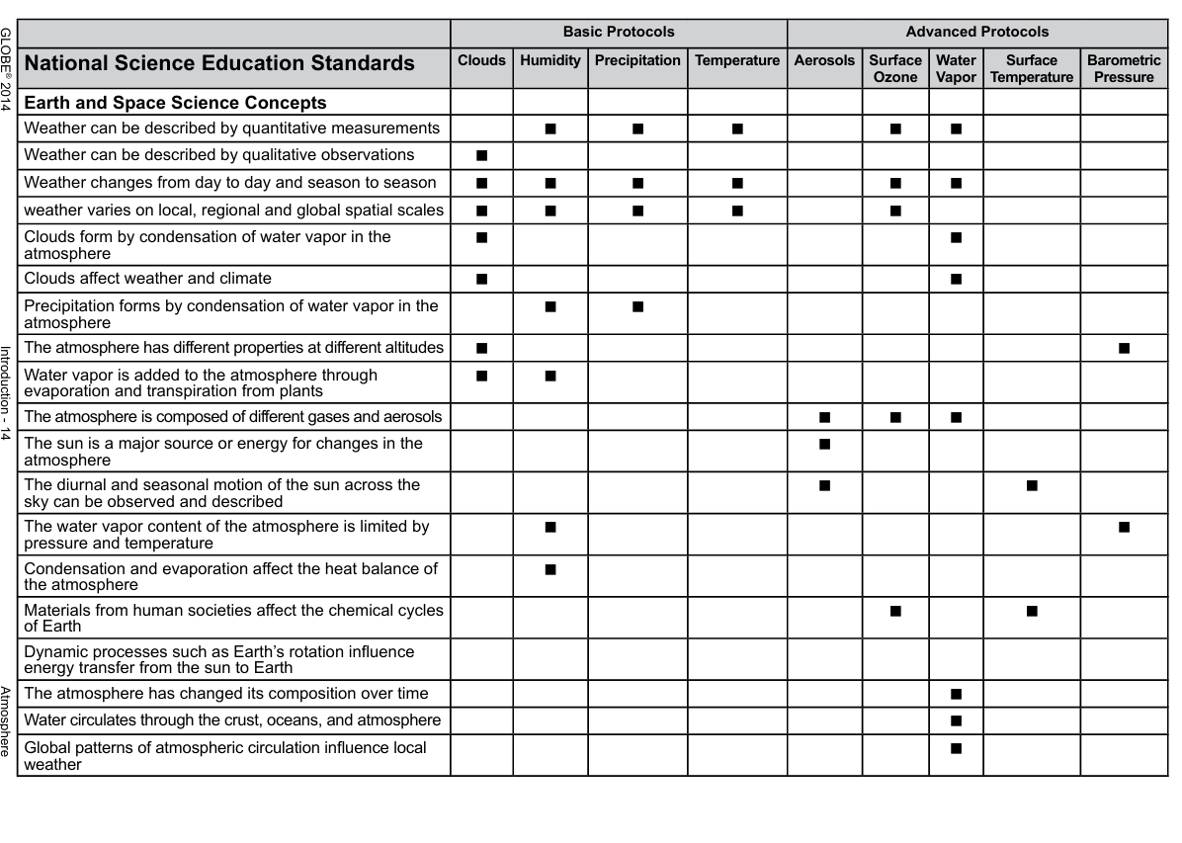

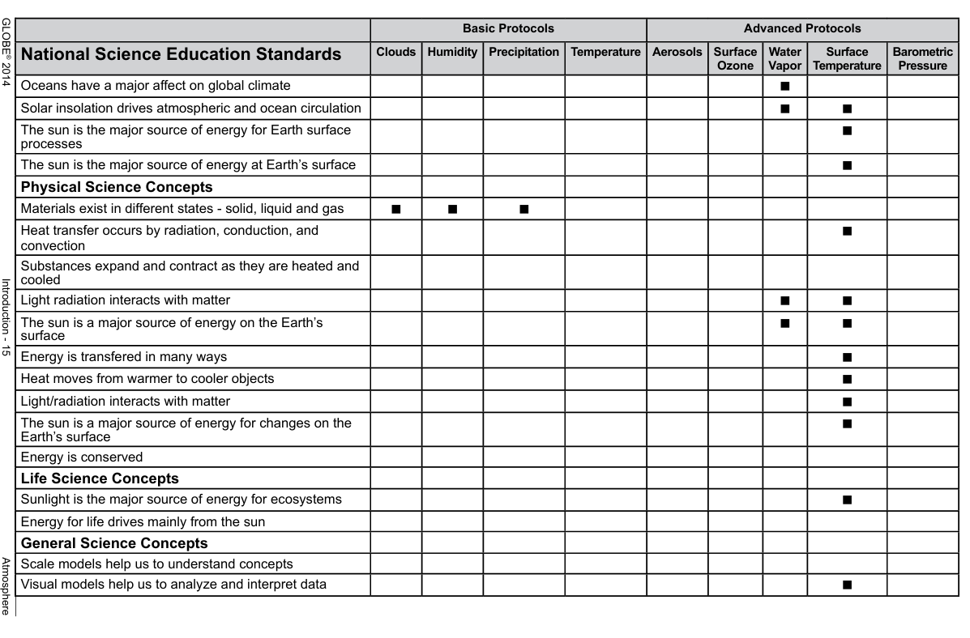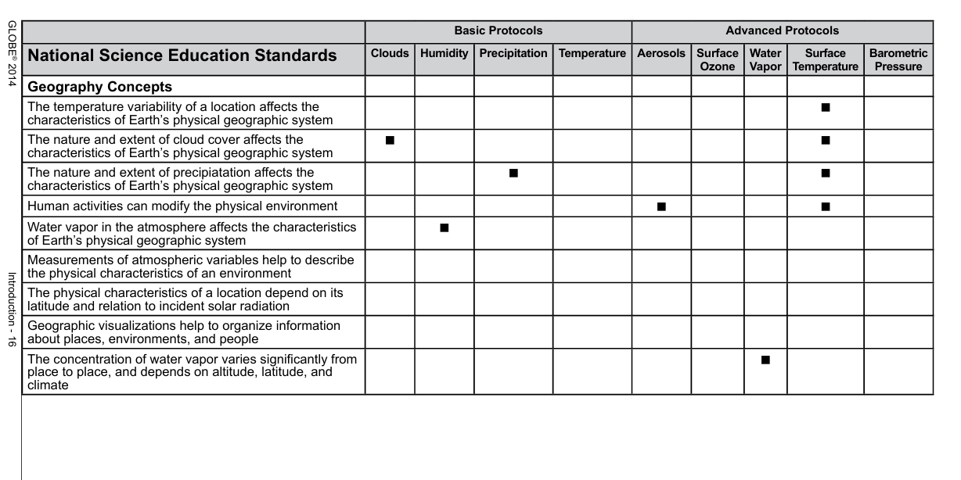

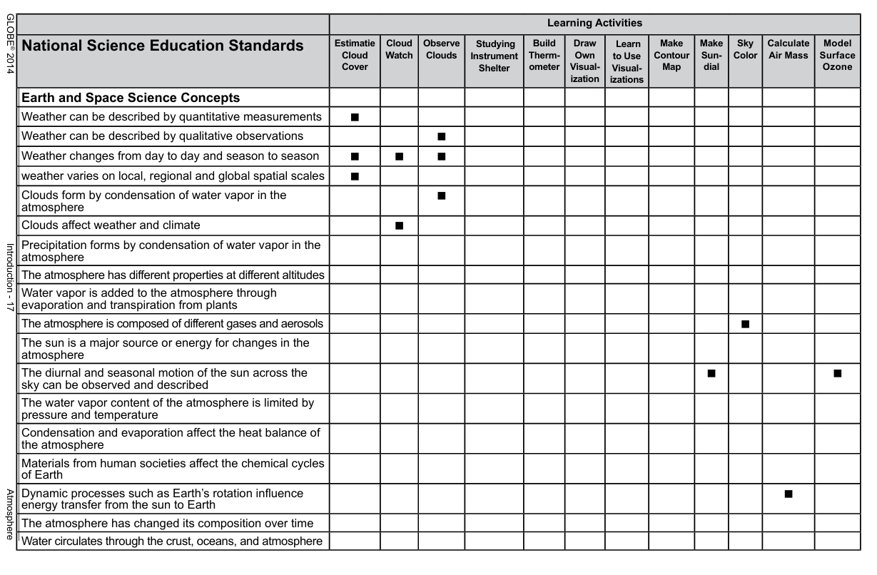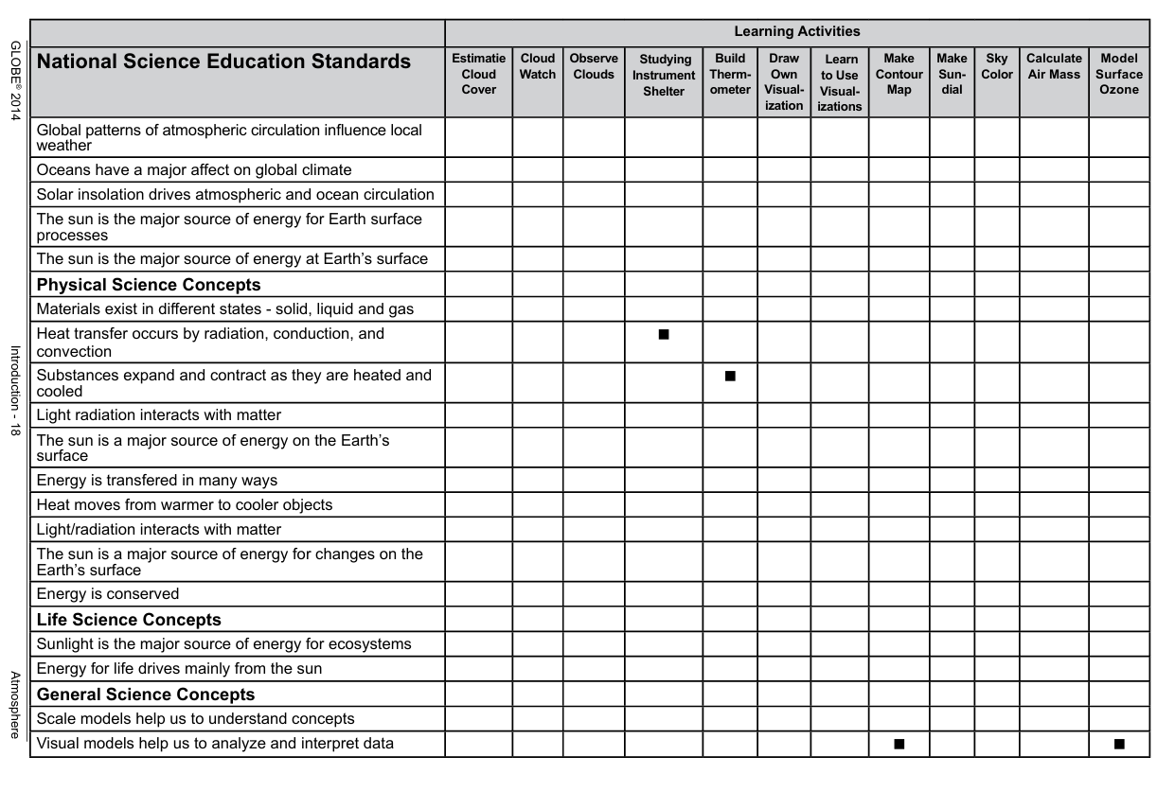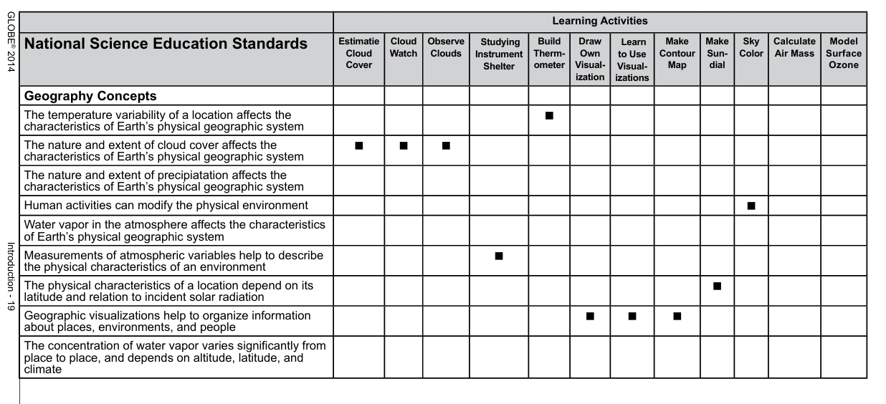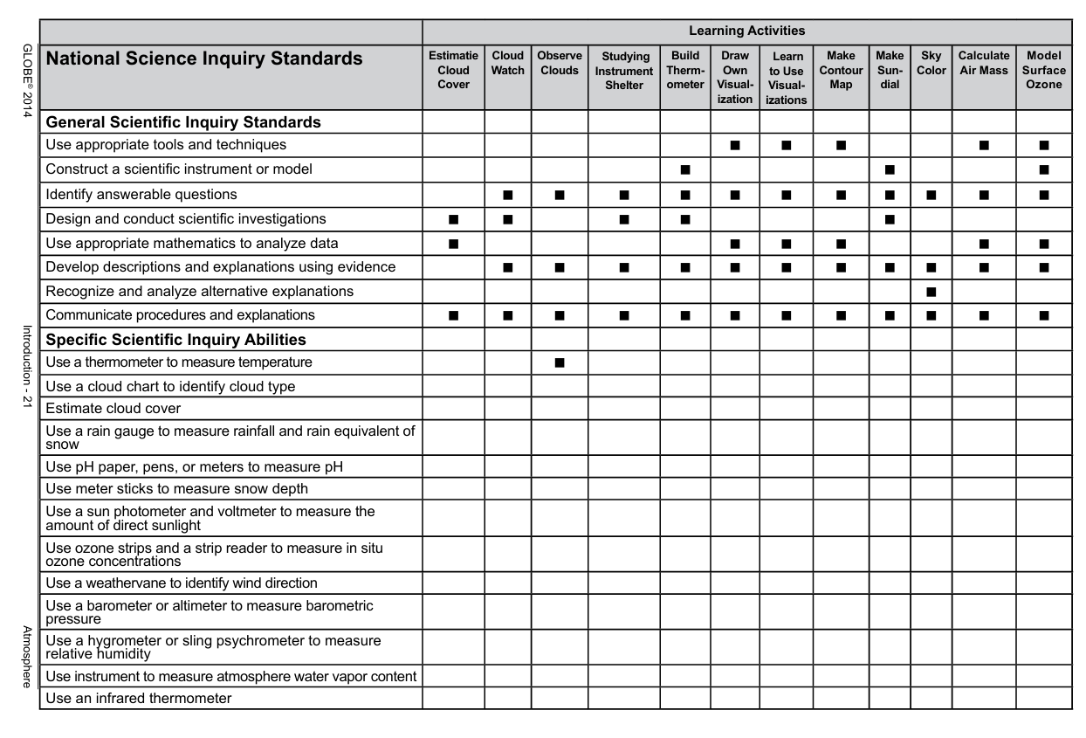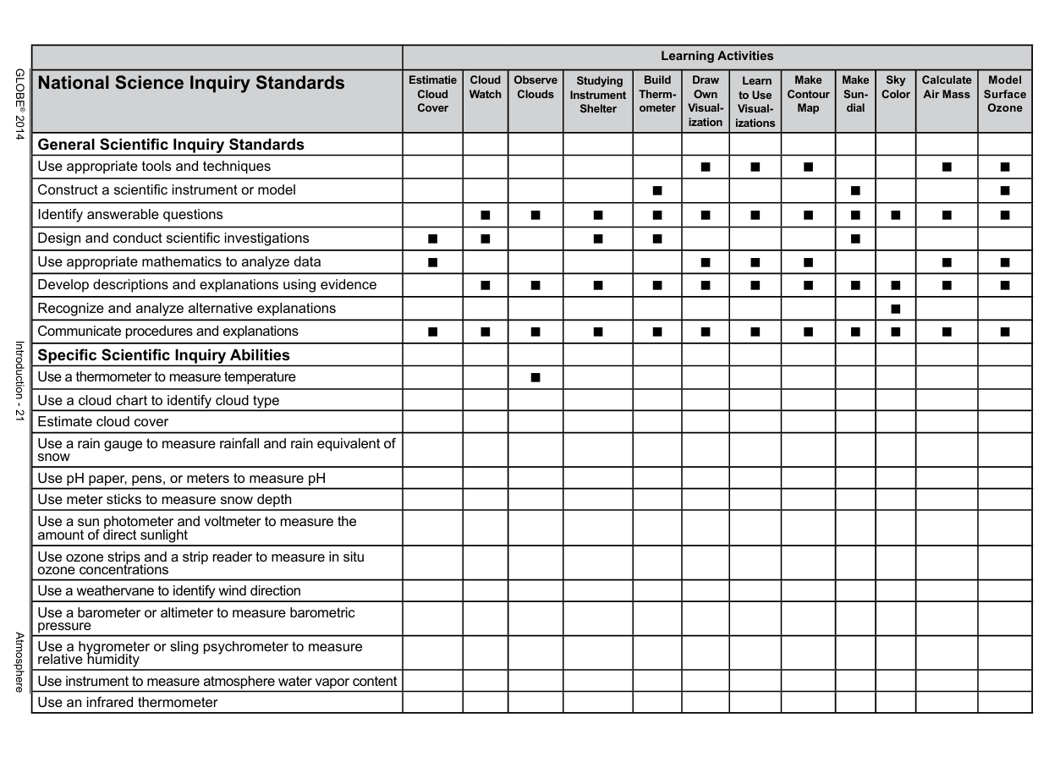

1. Materijal je prevela i prilagodila Nevena Čabrilo. Materijal nije lektorisan